**DECLARAÇÃO DO ESCOPO**

Fundada em 2015, a Studio Performance Treinamento Funcional iniciou suas atividades oferecendo serviços personalizados de treinamento funcional, em um espaço localizado em Jardim Coimbra.

Seu principal parceiro, a TRYEX, lhe fornece o melhor em material de treino, o qual são utilizados em suas aulas. Tendo uma base de 45 alunos (aproximadamente), a Studio Performance Treinamento Funcional conta com dois funcionários - o dono e uma professora de yoga -, que são os responsáveis por fazer o estúdio operar.

Aulas de yoga são ministradas em alguns horários fixos, onde a turma se encontra para praticar o exercício coordenados pela professora.

Todo o controle de aulas, professores, alunos, exercícios, eventos e financeiro é feito de maneira manual, utilizando-se de anotações em cadernos.

**INTEGRANTES DO PROJETO**

Cliente: Studio Performance e Treinamento Funcional

Contato: André Luiz (Dono)

Equipe de Desenvolvimento:

|  |  |  |  |
| --- | --- | --- | --- |
| Aluno | RA | E-mail | Celular |
| Ivan Sandro Cardoso Filho | 1801215 | ivan.filho@aluno.faculdadeimpacta.com.br | (11) 95228-9030 |
| Leonardo Aprigio da Silva | 1801251 | Leonardo.silva@aluno.faculdadeimpacta.com.br | (11) 952077-311 |
| Lyndsa dos Santos Figueiredo | 1801305 | lyndsa.figueiredo@aluno.faculdadeimpacta.com.br | (11) 94131-7756 |
| Rodrigo Maciera | 1801315 | rodrigo.maciera@aluno.faculdadeimpacta.com.br | (11) 95883-4381 |
| Song Shik Restrepo Vasconcellos Lins | 1800589 | song.lins@aluno.faculdadeimpacta.com.br | (11) 97055-5573 |

**REGRAS DE COMUNICAÇÃO**

* O contato com o cliente pode ocorrer via aplicativos de mensagens instantâneas (WhatsApp).
* Encontros serão feitas de maneira periódica, sempre respeitando os horários disponibilizados pelo cliente
* E-mails serão usados sempre que necessário para formalizar a comunicação de eventos importantes.

**GLOSSÁRIO**

|  |  |
| --- | --- |
| Termo, Conceito ou Abreviação | Definição |
| Treino Funcional | O treino funcional é um método de treinamento que tem por objetivo melhorar a performance do aluno em uma atividade específica. |
| Treino personalizado | Um conjunto de exercícios selecionados pelo instrutor. Os exercícios alternam de pessoa em pessoa, tendo como critérios de seleção as medidas e objetivo da pessoa. |
| Medidas | Valores medido do aluno usados para controlar as atividades que serão exercidas pela pessoa. |

**REFERÊNCIAS**

|  |  |
| --- | --- |
| Redes Sociais da Studio Performance Treinamento Funcional | Facebook:  <https://www.facebook.com/studioperformencefuncional/>  Instagram:  <https://www.instagram.com/studioperformancetf/?utm_source=ig_profile_share&igshid=id96d5gba8x9> |

**NECESSIDADES**

• N1: Gestão de usuários (Alunos e Professores)

• N2: Controle dos treinos

• N3: Administração do financeiro

• N4: Disponibilidade de horários

**DECLARAÇÃO DO PROBLEMA**

O problema principal da "Studio performance treino funcional" e a gestão que ainda é feito de forma manual devido a isso e muito difícil saber o total de alunos e seus horários ou até mesmo o progresso de cada aluno, assim como a organização dos horários disponíveis para cada tipo de atividade.

Os benefícios desse novo projeto são:

• Manter um cadastro de alunos matriculados

• Gestão do financeiro com relação as mensalidades

• Maior organização de horários disponíveis

• Facilidade para o professor em se organizar e até mesmo expandir seu negócio

**ANÁLISE DAS CAUSAS RAÍZES**

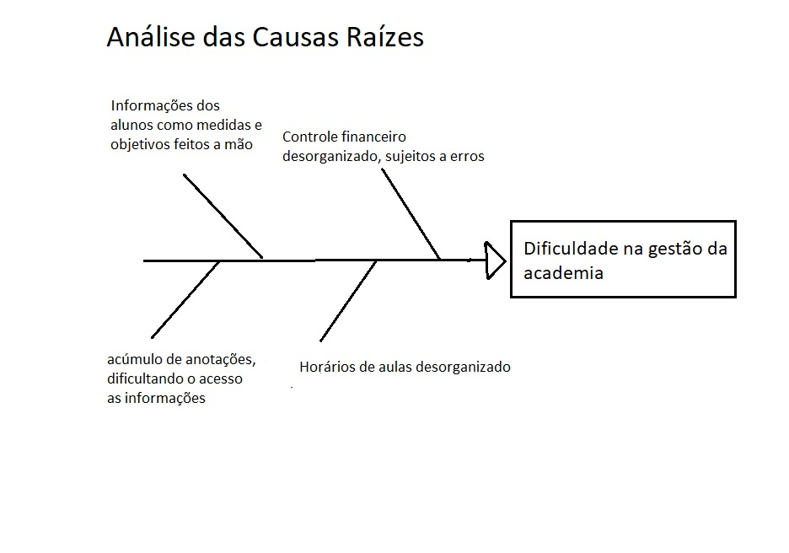

**USUÁRIOS E OUTROS STAKERHOLDERS**

|  |  |
| --- | --- |
| **Usuário** | **Descrição** |
| Personal | Terá acesso aos seguintes sistemas: |
| ● Cadastro de alunos |
| ● Controle de treinos |
| ● Controle de horários |
| Dono | Terá acesso aos seguintes sistemas: |
| ● Controle financeiro |
| ● Controle de horários |
| Aluno | Terá acesso aos seguintes sistemas: |
| ● Valores das aulas |
| ● Controle de desempenho físico |
| ● Horários das aulas |

|  |  |
| --- | --- |
| **Outros stakeholders** | **Descrição** |
| Alunos do 3º período de SI | Analisarão o que o software precisa para atender a necessidade do cliente, farão a implementação lógica e programação do software. |
|
|
|
| Professor da Disciplina | Auxiliará os alunos no desenvolvimento do software. |
|
|
| Alunos da Studio Performance | Serão afetados pela implementação do novo sistema. |
|
|
|

**FRONTEIRA SISTÊMICA**

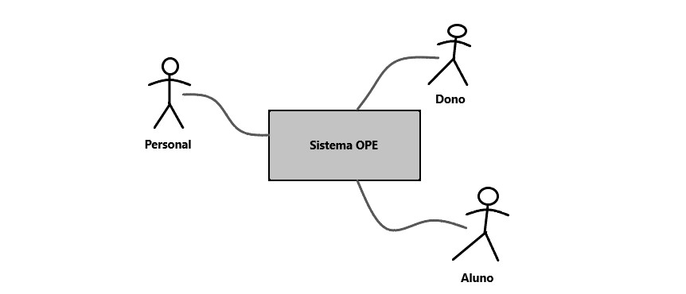

**LISTA DE RESTRIÇÕES**

|  |  |
| --- | --- |
| Restrição | Razão (lógica) |
| A linguagem Python deve ser utilizada. | É a linguagem trabalhada pelos alunos no curso SI. |
| O framework Web Django deve ser utilizado. | O framework foi lecionado no 2°semestre e é considerado de fácil uso e integração simples. |
| SQLServer | Microsoft SQL Server é um sistema gerenciador de Banco de dados relacional que foi ministrado em aula na matéria “Linguagem SQL” |

**LISTA DE CARACTERÍSTICAS**

|  |  |  |
| --- | --- | --- |
| **#** | **Característica** | **Descrição** |
| 1 | Acesso de Administrador | Apenas o dono da empresa tem Acesso de Administrador concedendo direitos de acesso ao Cadastro de Alunos, Controle Financeiro, Controle de treino, Controle de horário, Cadastro de professores |
| 2 | Área do Aluno | O aluno poderá acessar seus treinos e informações sobre seu desenvolvimento, acesso aos Horários de treino e dias de aula, No local será colocado QR Codes em pontos específicos como na entrada do local e na recepção direcionando para o site e um local destinado a alunos direcionando para a Área do aluno para facilitar o acesso e divulgar o Site. |
| 3 | Cadastro de Alunos | A empresa poderá cadastrar e armazenar as informações dos seus Alunos, como Nome, CPF, Endereço, entre outros detalhes úteis para contato. No ato do Cadastro será gerado um login e senha de aluno para acessar a Área do aluno. |
| 4 | Cadastro de Professores | O dono da empresa pode cadastrar professores concedendo direitos de acesso ao Cadastro de alunos, Controle de treinos e Controle de Horários. |
| 5 | Controle Financeiro | A empresa terá um Sistema para gerenciar o Controle Financeiro trazendo mais autonomia e agilizando as tarefas financeiras que atualmente são feitas à mão. |
| 6 | Controle de Horários | A empresa terá um controle de horários visando organizar as aulas e os alunos que as frequentam, possibilitando um controle mais fácil e direto para as aulas e os alunos poderão visualizar os horários e dias que marcaram suas aulas na Área do Aluno. |
| 7 | Controle de Treinos | A empresa poderá cadastrar e manter o controle de treinos dos alunos armazenando informações como IDADE, PESO, IMC e direcionar o treino de acordo com a necessidade de cada aluno, todas as informações sobre o Treino será disponibilizada na Área de Aluno. |

**LISTA DE CARACTERÍSTICAS**

***(PRIORIZADA X ESFORÇO X RISCO X BASELINE)***

|  |  |  |  |  |  |
| --- | --- | --- | --- | --- | --- |
| **#** | **Característica** | **(P)** | **(E)** | **(R)** | **(B)** |
| 1 | Acesso de Administrador | C | B | B | 1 |
| 2 | Área do Aluno | U | M | M | 3 |
| 3 | Cadastro de Alunos | C | M | B | 1 |
| 4 | Cadastro de Professores | I | M | B | 2 |
| 5 | Controle Financeiro | C | A | B | 1 |
| 6 | Controle de Horários | C | A | B | 1 |
| 7 | Controle de Treinos | C | A | B | 1 |

**MATRIZ DE RASTREABILIDADE**

|  |  |  |  |  |  |
| --- | --- | --- | --- | --- | --- |
| **#** | **Característica** | **N01** | **N02** | **N03** | **N04** |
| 1 | Acesso de Administrador | X |  | X |  |
| 2 | Área do Aluno | X |  |  |  |
| 3 | Cadastro de Alunos | X |  |  |  |
| 4 | Cadastro de Professores | X |  |  |  |
| 5 | Controle Financeiro |  |  | X |  |
| 6 | Controle de Horários |  | X |  | X |
| 7 | Controle de Treinos |  | X |  | X |